 | Sieur Gosset Révélations cabalistiques d'une médecine universelle | RÉVÉLATIONS  CABALISTIQUES  D'UNE  MÉDECINE UNIVERSELLE  TIRÉE DU VIN :  AVEC UNE MANIÈRE  d'extraire le Sel de rosée :  ET UNE DISSERTATION  sur les Lampes sépulcrales.  Par le Sieur Gosset, Médecin.  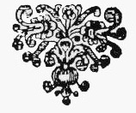  À Amiens  Aux dépens de l'Auteur.  Avec privilège du Roy  M. DCCXXXV.

